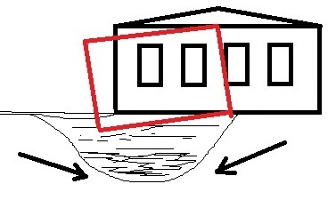

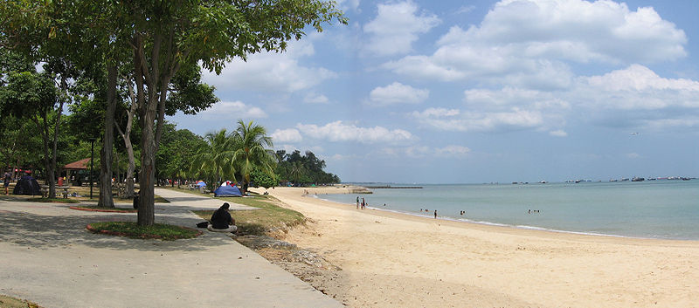
Вся территория парка East Coast Park в Сингапуре была намыта за счет морского грунта.

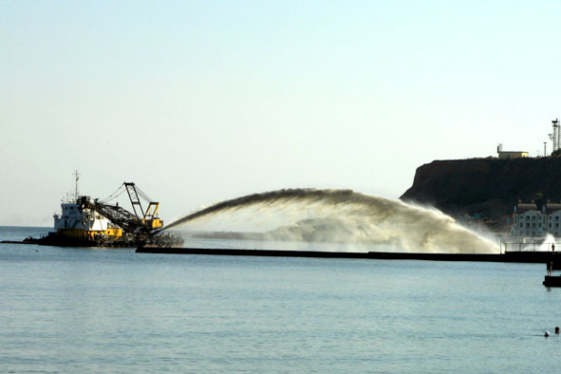
Намыв пляжей в Одессе (2007).
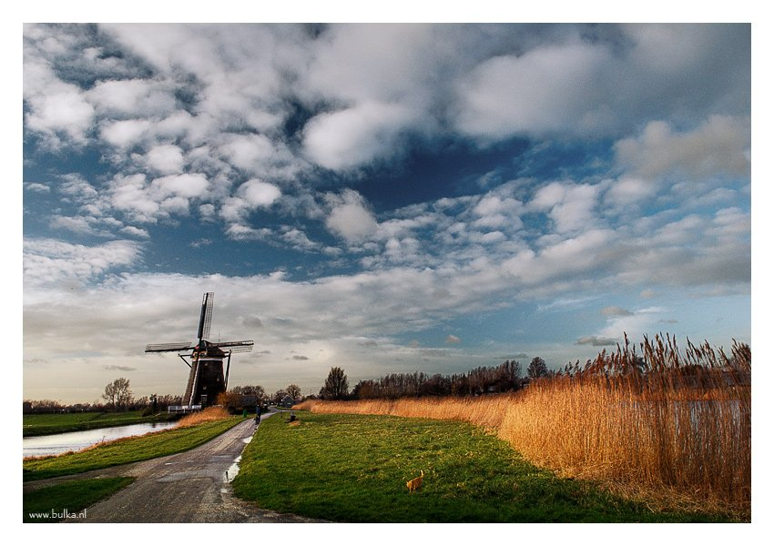
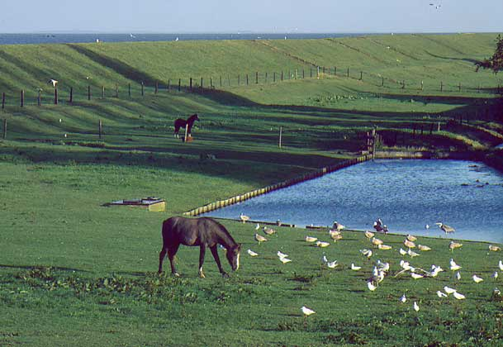
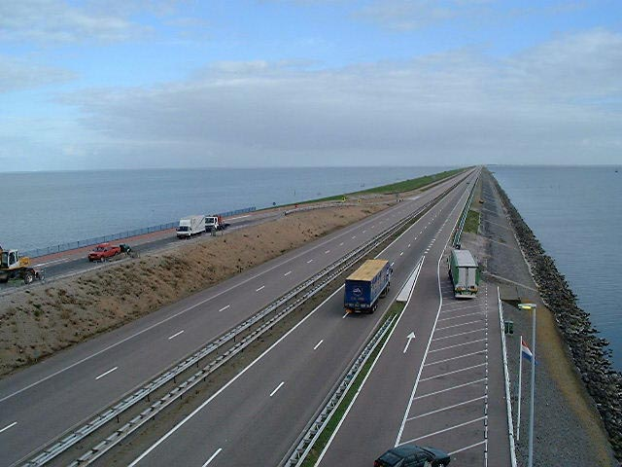
Голландия – древняя и красивая страна, отвоеванная у Северного моря. Тысячи километров дамб охраняют эти земли от водной стихии.

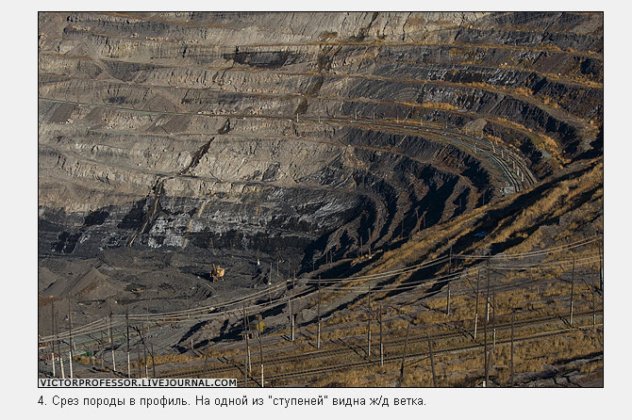
Самый глубокий угольный разрез
Каждый уступ примерно 20 метров высотой.
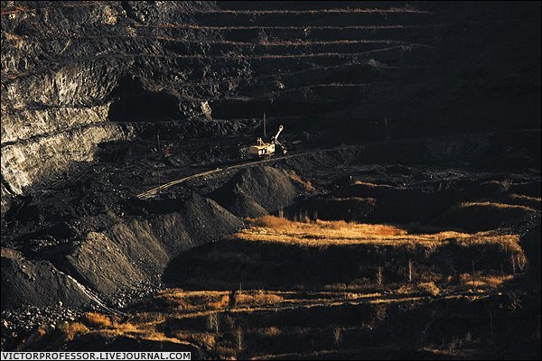
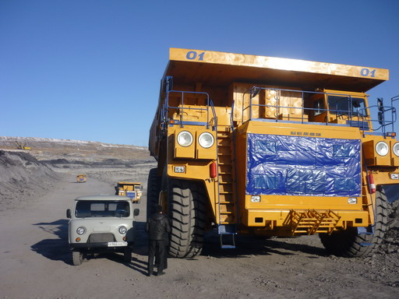

ТЕСТ. ЧАСТЬ А 1. Агроценозом являетсяА) поле Б) лес В) озеро Г) болото2. В агроэкосистеме, в отличии от природной экосистемыА) виды связаны между собой цепями питанияВ) образуются разветвлённые цепи питанияБ) кроме солнечной используется дополнительная энергияГ) используется в основном солнечная энергия3. Агроценозы, в отличии от биогеоценозаА) не участвуют в круговороте веществБ) существуют за счёт микроорганизмов В) состоят из большого числа видовГ) не могут существовать без участия человека.4 Агроценозу пшеничного поля свойственны короткие пищевые цепи, так какА) преобладает один вид продуцентовБ) высокая численность редуцентовВ) отсутствуют консументыГ) большое разнообразие продуцентов5. Введение в севооборот агроценозов бобовых культур способствуетА) сокращению посевных площадейБ) уменьшению эрозии почвВ) накоплению в почве азотаГ) обогащению почвы соединениями фосфора.

